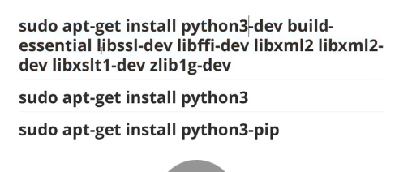
Linux装python3

装mangodb需要新建文件夹
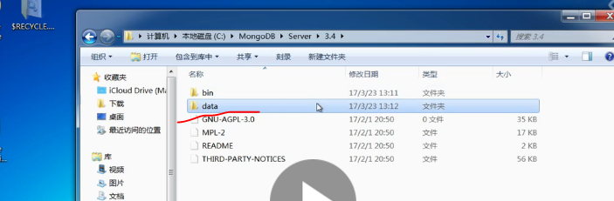
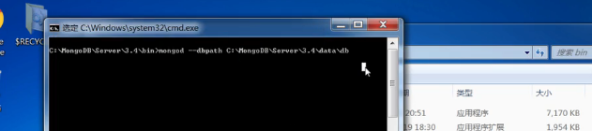
验证是否安装成功：
